**ETA ENTEGRASYONU**

**1 –ERİŞİM BİLGİLERİ**

**A-Uzak Masaüstü Bağlantı Bilgileri**

Kurulum süreci boyunca sürekli olarak müşteri sunucusuna erişim sağlanarak kurulum ve test işlemleri uzak sunucu üzerinde gerçekleştirilir. Bu aşamada bağlantı süreleri uzun olduğundan ve kopmalar yaşanabildiğinden devamlı açık olan sunucu erişim bilgilerine ihtiyaç vardır. Erişim için açılacak olan bu kullanıcı admin yetkisine sahip olmalıdır.

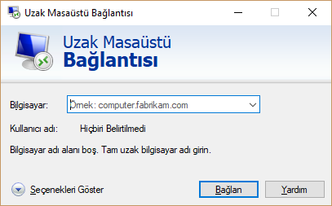

Uzak Masaüstü İp Adresi:

Kullanıcı Adı:

Şifre:

**B-Veri Tabanı Bilgileri**

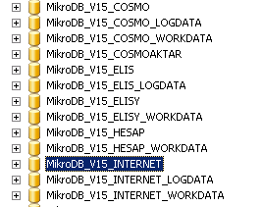

Veritabanı ismi:

Kullanıcı Adı:

Şifre:

**C- Program Erişim Bilgileri**

Hem yapılacak test ve kontroller için hem de sipariş aktarımı yaparken oluşacak olan cari, sipariş başlık ve detay gibi satırlarda oluşturan ve değiştiren kullanıcı bilgisi zorunlu olduğundan logo yetkili bir kullanıcıya ihtiyaç duyulur. Bu kullanıcı mevcut kullanıcılardan farklı olarak yeni oluşturulmalıdır.

ETA Kullanıcı Adı:

Şifre: